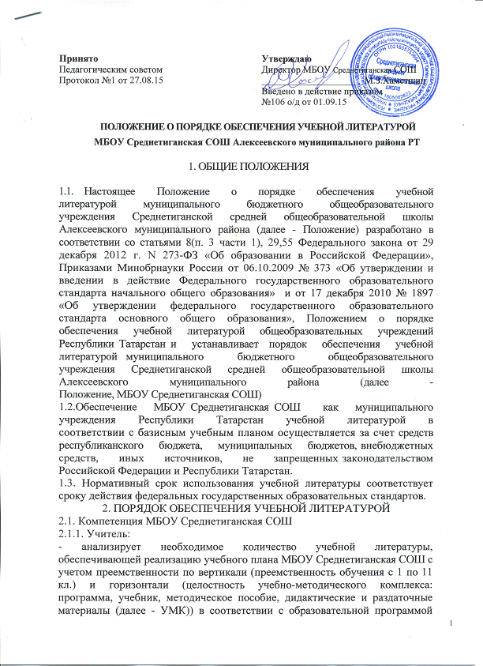МБОУ Среднетиганская СОШ, количеством учащихся, и формирует потребность в учебной литературе по своему предмету;
- следит за состоянием учебной литературы по своему предмету;
- обеспечивает соответствие используемой учебной литературы федеральным государственным образовательным стандартам, Федеральным и Региональным перечням;
- вносит предложения об утверждении на педагогическом МБОУ Среднетиганская СОШ перечня учебников по своему предмету, необходимых для реализации образовательной программы на следующий учебный год;
- своевременно проходит курсовую подготовку по преподаванию в соответствии с заявленным УМК.
2.1.2. Классный руководитель:
- участвует в выдаче и приемке учебной литературы из библиотечного фонда МБОУ Среднетиганская СОШ;
- проверяет наличие комплекта учебной литературы у каждого учащегося класса;
- информирует родителей учащихся о перечне необходимой учебной литературы, входящей в комплект учащегося данного класса; количестве учебной литературы, имеющейся в библиотеке; ответственности родителей за сохранность учебной литературы;
- содействует первоочередному обеспечению учебной литературой учащихся из социально незащищенных семей путем выявления таких учащихся, составления и предоставления поименных списков учителям-предметникам и библиотекарю.
2.1.3. Библиотекарь:
- проводит анализ библиотечного фонда учебной литературы на его соответствие реализуемой МБОУ Среднетиганская СОШ образовательной программе;
- формирует потребность МБОУ Среднетиганская СОШ в учебной литературе; составляет совместно с заместителем директора по учебной работе заказ на учебную литературу и представляет его на утверждение руководителю;
- готовит отчет МБОУ Среднетиганская СОШ об обеспечении учебной литературой на новый учебный год и о поступлении учебной литературы в библиотечный фонд в соответствии с заказом;
-составляет базу данных излишней учебной литературы по МБОУ Среднетиганская СОШ для включения в муниципальный и республиканский обменные фонды;
- информирует педагогов о новинках в области учебного книгоиздания;
-проводит мероприятия, направленные на воспитание у учащихся бережного отношения к учебной литературе (проводит конкурсы между классами на лучшую сохранность учебной литературы, участвует в классных часах и других мероприятиях, посвященных бережному отношению к книгам, в том числе к учебной литературе, организует мелкий ремонт учебной литературы).
2.1.4. Заместитель руководителя Учреждения по учебной работе:
- корректирует образовательную программу МБОУ Среднетиганская СОШ в соответствии федеральными государственными образовательными стандартами и имеющимся фондом учебной литературы;
- осуществляет контроль за обеспечением учителями преемственности
обучения по вертикали (с 1 по 11 кл.) и горизонтали (целостность УМК -
программа, учебник, методическое пособие, дидактические и
раздаточные материалы) в соответствии с образовательной программой
МБОУ Среднетиганская СОШ;
- контролирует обеспеченность учащихся учебной литературой в
соответствии с утвержденными УМК;
- организует работу по составлению перечня учебной литературы,
заказываемой на следующий учебный год для реализации
образовательной программы МБОУ Среднетиганская СОШ;
- организует работу с педагогическим коллективом по изучению и
анализу Федеральных и Региональных перечней;
- контролирует соответствие реализуемого УМК Учреждения учебным
программам, Федеральным и Региональным перечням;
- формирует заявку на повышение квалификации учителей по изучению
новых УМК.
2.1.5. Руководитель МБОУ Среднетиганская СОШ:
- несет ответственность за комплектование, полное использование и сохранность фонда учебной литературы;
- утверждает список учебной литературы, необходимой для реализации образовательной программы МБОУ Среднетиганская СОШ;
- разрабатывает и утверждает нормативно-правовую базу по учебному книгообеспечению в рамках своей компетенции;
- утверждает заказ на учебную литературу на следующий учебный год с учетом многоканального финансирования;
- защищает перед Муниципальным органом заказ на закупку учебной литературы на средства республиканского и муниципального бюджетов;
- определяет и контролирует порядок обеспечения учащихся учебной литературой, в т.ч. из социально незащищенных семей.
3. О ВЫБОРЕ УЧЕБНОЙ ЛИТЕРАТУРЫ, ИСПОЛЬЗУЕМОЙ В ОБРАЗОВАТЕЛЬНОМ ПРОЦЕССЕ
3.1. Выбор учебной литературы, используемой в образовательном процессе, осуществляется в соответствии со списком учебной литературы, определенным МБОУ Среднетиганская СОШ, составленным в соответствии с Федеральными и Региональными перечнями.
3.2. Список учебной литературы является обязательным приложением к образовательной программе МБОУ Среднетиганская СОШ.
3.3. Список учебной литературы (далее - список) является документом, отражающим перечень программ, реализуемых МБОУ Среднетиганская СОШ в текущем учебном году, и их обеспеченность учебной литературой. Список имеет следующие разделы: класс, предмет, учебная программа, наименование учебника.
3.4. МБОУ Среднетиганская СОШ вправе реализовывать программы, рекомендованные Министерствами образования и науки Российской Федерации и Республики Татарстан и обеспеченные учебной литературой из Федеральных и Региональных перечней.
3.5. При организации учебного процесса рекомендуется использовать учебную литературу из одной предметно-методической линии (дидактической системы для ступени образования).
3.6. Руководителем МБОУ Среднетиганская СОШ обеспечивается соответствие реализуемых образовательных программ требованиям к содержанию образования для данного типа (вида) общеобразовательного учреждения и уровня образования.

Приложение

Регламент обеспечения обучающихся учебной литературой

№п/п | Мероприятия | Сроки реализации
1. | Ознакомление педагогических и библиотечных работников с проектами федеральных перечней учебников на предстоящий учебный год, размещенными на сайте МО и Н РТ. | До 20 января текущего года
2. | Формирование заказа на учебники на предстоящий учебный год и предоставление в Муниципальный орган | До 5 февраля текущего года
3. | Проведение родительских собраний, заседаний родительских комитетов и информирования их по вопросам обеспечения учебной литературой | В течение года
4. | Инвентаризация школьных фондов учебной литературы | До 10 июня текущего года
5. | Обновление обменного фонда учебников ОУ | До 20 июня текущего года
6. | Обмен излишками учебной литературы между ОУ | До 20 августа текущего года
7. | Прием поступающей литературы | До полного поступления
8. | Организация постановки на учет поступающей литературы | В течение 5 дней
9. | Организация мероприятий по формированию у обучающихся бережного отношения к учебной литературе | Постоянно в течение года
10. | В связи с внедрением ЭФУЛ:  Осуществление своевременного и качественного наполнения электронных форм | Август текущего года
11. | Контроль за деятельностью  должностных лиц, ответственных за организацию процесса обеспечения учебной литературой в ОУ, и деятельностью библиотечных работников | Постоянно в течение года

